Қысқа мерзімді жоспары
Ұзақ мерзімді жоспардың тарауы :  9. Жеңіс күні. Ұлы ерлікке тағзым |  |  | Мектеп: Мамлют №2 орта мектеп
Күні : |  |  | Мұғалімнің аты-жөні : Амирина Л.Б.
Сынып: 7 |  |  | Қатысқандар : 31 Қатыспағандар: 0
Сабақтың тақырыбы : Ұшқыш - Талғат Бигелдинов
Оқу мақсаты | 7.Ж5. Оқылым және тыңдалым материалдары бойынша тірек сөздер мен сөз тіркестерін синонимдік қатармен ауыстыра отырып, жинақы мәтін жазу.
Сабақтың мақсаты | Барлық оқушылар орындай алады: Оқылым және тыңдалым материалдары бойынша тірек сөздер мен сөз тіркестерін синонимдік қатармен ауыстыра отырып, жинақы мәтін жазады.
 | Оқушылардың көпшілігі орындай алады: Оқылым және тыңдалым материалдары бойынша жинақы мәтін жаза алады.
 | Кейбір оқушылар орындай алады: Мәтіндегі тірек сөздер мен сөз тіркестерін синонимдік қатармен ауыстыра отырып, жинақы мәтін жаза алады.
Бағалау критерийі | - Тыңдалым материалының мазмұнын түсініп, тірек сөздердің синонимдері арқылы мәтін жазу.  - Оқылым мәтінінің мазмұнын түсініп, тірек сөздер мен сөз тіркестерін тауып, синонимдерін жазады.  - Тірек сөздер мен сөз тіркестерін синонимдік қатармен ауыстырып, өмірмен байланыстыра отырып, мәтін жалғасын ықшамдап жазады.
Құндылықтарға баулу | Ұлы Отан соғысы кезіндегі батырларымыздың ерлігін дәріптей отырып, ерлік, отаншылдық қасиеттерін қалыптастыру.
Пәнаралық байланыс | Тарих, қазақ әдебиеті.
Алдыңғы білім | Талғат Бигелдинов жайында мәлімет
Сабақ барысы
Сабақтың жоспарланған кезеңдері | Жоспарланған іс-әрекеттер |  |  | Ресурстар
Сабақтың басы  5 минут | Сыныпта психологиялық ахуал орнату.  "Шаттық шеңбері" арқылы бір-біріне жақсы тілек тілейді.  "Стоп кадр" әдісі арқылы экраннан видео көрсетіп, сұрақтар қою арқылы сабақтың тақырыбын анықтату.  1. Бұл видеоролик кім жайында?  2. Ол кісі туралы не білеміз?  3. Ендеше, бүгінгі сабағымыздың тақырыбы кім жайында болмақ?  Сабақтың тақырыбын анықтағаннан кейін, бүгінгі сабақтың мақсаты айтылады.  Топқа бөлу  - Біз Ұлы Жеңіске қандай қасиеттер арқылы жеттік?  Айтылған төрт қасиетті таңдап алып, ретімен қайталату арқылы топқа бөлу. 1-топ - "Батырлық", 2-топ - "Ақыл", 3-топ - "Жігер", 4-топ - "Намыс". |  |  | Видео
Сабақтың ортасы  30 минут  Сергіту сәті | 1-тапсырма  "Сөзден -сөйлем, сөйлемнен -мәтін" әдісі.  Аудио мәтінін тыңдап,әр топ мәтінге байланысты берілген үш тірек сөздің синонимдерінен сөйлем құрастырып, топтардың құрастырған сөйлемдерінен мәтін құрайды.  Дескриптор  - мәтін мазмұнын түсінеді;  - тірек сөздердің синонимін тауып, сөйлем құрастырады;  - сөйлемдерден мәтін құрастырады.  Қ/Б Әр топ жұлдызшалармен бағаланады.  2-тапсырма  Мәтінмен жұмыс  "Мағынаны тану" әдісі  Таратылған мәтіннің мазмұнымен танысып, мәтіннен тірек сөздер мен сөз тіркестерін тауып, олардың синонимдерін жазады.  Талғат Бигелдинов  Ұшқыш болсам деген өрекпіген көңілмен Бішкектегі ДОСААФ авиамектебіне түсіп, «У-2» деген ұшақпен ұшуды үйрендім" дейді аты аңызға айналған батыр. Аэроклубта тамаша тәжірибеден өтіп, ұстаздарының оң көзіне түскен талапты жігіт Талғатты 1940 жылы Саратов әскери-авиация мектебіне оқуға жібереді. Ондағы қатаң сұрыптаудан жанарының оты бар жігіт аман-есен өтеді. Саратовтағы ұшқыштар мектебін екі жыл оқып, сержант шенімен бітірген соң, Чкаловтағы бомбалаушы ұшқыштар мектебін аяқтайды.  Ал қан майданға аттанар алдында Ижевск қаласынан «ИЛ-2» штурмовигімен ұшуды үйреніп шығады. Сол күннен бастап әскерилер арасында «ұшқыш танк» деп аталып кеткен «Илюшаға» басы бүтін бауыр басып, 1942 жылы майданға аттанады. Осы өзі бір көргеннен қатты ұнатқан ұшақпен көк жүзінде 500 сағат болады. 305 рет әскери шабуылға шығып, жау ұясы – Берлинді алуға бірінші болып қатысады. Фашистер өздеріне аяусыз өлім оғын сепкен Талғат мінген ұшақты «Қара ажал» деп атаған. 23 жасында Кеңес Одағының екі мәрте батыры атағын иеленіп, соғыста небір көзсіз ерлік көрсеткен қыран қазақ қан майданнан аман-есен оралған соң, әскери әуе академиясын аяқтайды. Қазақстанның әскери-әуе күштерінде түрлі басқару қызметінде болады. 1956 жылы денсаулығына байланысты демалысқа шығады.  КСРО Жоғарғы Кеңесінің үш мәрте депутаты болып сайланады. 1957 жылдан 1970 жылға дейін азаматтық авиацияны басқарып, Алматы, Ақмола, Арқалық, Қызылорда, Қарағанды, Тараз сынды көптеген қалаларда аэропорт салу ісіне өлшеусіз үлес қосады. 1968 жылы Мәскеу инженерлік-құрылыс институтын бітіріп, мемлекеттік құрылыс саласында да қызмет атқарып, әсіресе, Алматыдағы небір тамаша зәулім ғимараттардың бой көтеруіне атсалысады. Бүгінде 86 жасқа аяқ басса да денсаулығы мықты, тың Талғат ағамыз табиғат аясында жиі болғанды ұнатады. Бал арасын, бау-бақша өсірумен айналысады, қоғамдық жұмыстан да қол үзген емес.  Дескриптор  - мәтіннің мазмұнын түсінеді;  - мәтіннен тірек сөздер мен сөз тіркестерін табады;  - тірек сөздер мен сөз тіркестерінің синонимдерін жазады.  Қ/Б Әр топ бір-бірін "Бас бармақ" әдісі арқылы бағалайды.  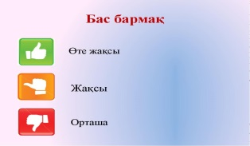  "Қызыл гүлім-ай" биі 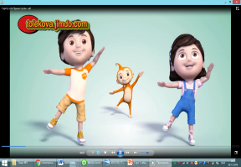  3-тапсырма  "Ой жалғау" әдісі  Берілген тірек сөздер мен сөз тіркестерін синонимдерімен ауыстырып, мәтін жалғасын ықшамдап жазады.  Ұлы жеңіс – ұрпаққа аманат!  Айбынды білек, жеңістеріне сенімді ыстық жүректері мен қайрат күштерімен кешегі жігіттер бүгінгі, өнегелі аталарымыздың арқасында 1945 жылдың 9 мамыр күні Ұлы мейрам – жаудың жеңіліп, соғысты жеңіспен аяқтаған мереке!  Дескриптор  - тірек сөздер мен сөз тіркестерінің синонимдерін табады;  - синонимдік қатарды орынды қолданады;  - өмірмен байланыстыра отырып, мәтіннің жалғасын жазады.  Қ/Б Ордендер арқылы бағаланады. 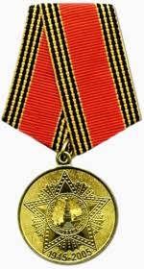 |  |  | Қазақ тілі 7 сынып Электронды оқулық  Интербелсенді тақта, ноутбук, дауыс күшейіткіш  Жұлдызшалар  Мәтін  Интербелсенді тақта, ноутбук, дауыс күшейіткіш  Интербелсенді тақта  Ордендер
Сабақтың соңы  5 минут | Кері байланыс «Бес саусақ» әдісі  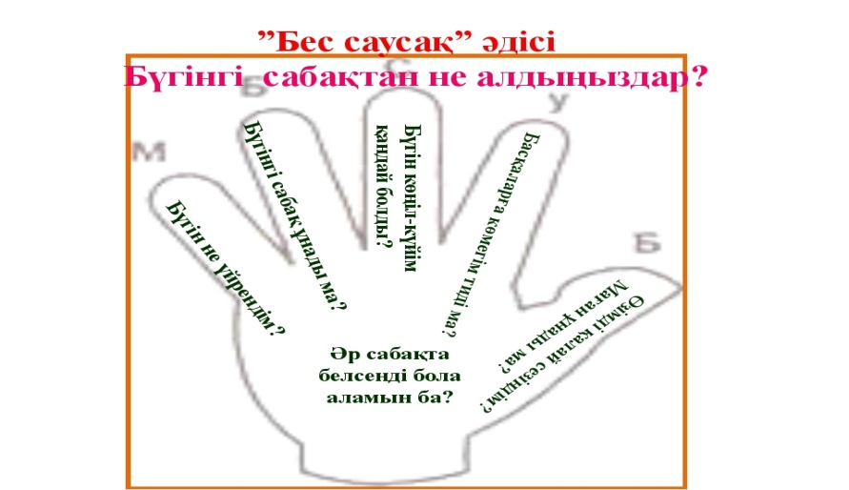  Балалар параққа алақандарын қойып, оны жиегімен қаламмен айналдырып өтеді. Осыдан соң олар сабақ туралы мынандай сұрақтарға жауап беріп, салынған саусақтарына жазады: |  |  | А4 қағазы,
Саралау – Сіз қандай тәсілмен көбірек қолдау көрсетпексіз?  Сіз басқаларға қарағанда қабілетті оқушыларға қандай тапсырма бересіз?  Көбірек көмек қажет ететін оқушы, орташа көмек қажет ететіндерге:  1-тапсырма  Барынша қолдау:  Мәтіннен тірек сөздерді табуға көмек ретінде мысал келтіремін.(Батыр-батыл, ер жүрек)  Орташа деңгейдегі қолдау:  Тірек сөздердің синонимдеріне сөйлем құрауға бағыт-бағдар беремін.  Төмен деңгейдегі қолдау:  Мәтін құрауына қолдау көрсетіп отырамын.  2-тапсырма  Барынша қолдау:  Мәтіннен тірек сөздер мен сөз тіркестерін табуына ықпал етемін.  Орташа деңгейдегі қолдау:  Синоним сөздерін табуын түсіндіремін.  Төмен деңгейдегі қолдау:  Тірек сөздер мен сөз тіркестерінің синонимдерін ыңғайына қарай дұрыс болуын талап етемін.  3-тапсырма  Барынша қолдау:  Тақырыпқа байланысты сұрақ қою арқылы мәтіннің жалғасын жазуына ықпал етемін.  Орташа деңгейдегі қолдау:  Тірек сөздер мен сөз тіркестер синонимдерінің дұрыс қолдануын түсіндіремін.  Төмен деңгейдегі қолдау:  Мәтінді өмірмен байланыстыра отырып жазуына жетелеймін. |  | Бағалау  Жұлдызшалар арқылы, "Бас бармақ" әдісі арқылы және ордендер арқылы бағаладым.  "Бес саусақ" әдісі арқылы кері байланыс жүргіздім. |  | Денсаулық және қауіпсіздік техникасын сақтау  АКТ-ны қолдану және басқа да қауіпсіздік ережелері туралы ескертіледі.
Сабақ бойынша рефлекция
Жалпы бағалау
Сабақта ең жақсы өткен екі нәрсе (оқыту мен оқуға қатысты):
1. "Сөзден -сөйлем, сөйлемнен -мәтін" әдісі.
2. "Ой жалғау" әдісі
Сабақтың бұдан да жақсы өтуіне не оң ықпал етер еді. (оқыту мен оқуға қатысты):
1.
2.
Осы сабақтың барысында сынып немесе жеке оқушылар туралы келесі сабағыма дайындалу үшін қажет болуы мүмкін қандай ақпарат алдым?

